
课程概要
教师姓名 | 邹翔 | 上课内容 | 警车
适用年龄 | 6+ | 所需课时 | 90min
对应教材 | ☑ 有 □无
教学前期分析
教学内容分析 | 这节课为9686迷你机械系列的警车，通过鼓励学生积极动手，设计一个可以使用的警车，来实现运送人或者物品。  因为9686 作为一套小颗粒的零件，保存起来需要仔细，所以为了保证课堂效果以及方便保存，推荐采取每人一套零件盒的教学方式。  课程考察学生组织语言的能力，锻炼想象力及动手能力。
教学目标及重难点 | 1、教学目标：设计一个可以实现运送人或者物品的模型，并且不可以使人或者物品掉下去，在条件允许的情况下尽量做得生动形象具体。  ⑴．知识目标：搭建警车车身，门锁以及添加装饰。学习9686零件中的互锁结构并且应用。  ⑵．技能目标：搭建具有运送作用的警车，以及要把门锁，车体于一体的模型结构，并添加装饰。  ⑶．情感目标：锻炼学生组织语言能力、想象力及动手能力。  2、教学重点：警车模型的搭建。  3、教学难点：理解组装警车上门锁的结构。
学习者特征分析 | 本课对应的是小学一年级左右的学生。对于这一年龄阶段的学生， 在课堂中，要提高学生的兴趣并且提高学生的思维发展能力。在使学生有兴趣的前提下，老师应引导学生进行模型结构的认识和搭建思路。培养学生团队合作、情感互动、现实生活场景应用和临时问题处理的能力。并在授课的过程中引导学生养成良好的学习、思考，和生活习惯。
教学环境及资源  （媒体） | 教师用资源：电脑、PPT 投影、9686教具  学生用资源：乐高9686教具箱
5I教学法
教学过程 |  |  |  | 设计思路
I THINK | 提出问题&作出假设（10min） |  |  | 从警车的图片可以引出需要组装的模型名称。然后根据警车的功能，来建构一个具有相同功能的模型。从而引出本节课主题—可以通过警车来实现运送物品或者坏人的功能，最后要强调模型需要结实牢固，并且不可以让物品掉出来。鼓励学员结合生活实际积极思考问题，再去解答问题。
I THINK | 同学们好！看看图片，同学们认识图片上的物体吗？  它是我们生活中经常见到的一种车辆，它叫警车。  很多时候我们需要警车的帮助，比如押送坏人，或者有时候需要运送一些东西时，都会用到警车，所以说警车在我们日常生活中也是必不可少的存在。那么今天我们就来设计组装一个警车，用它来运送坏人或者运送东西好吗？  当然为了检查同学们的作品，我么还会举行小型比赛，到时候同学们比一比，看谁可以让自己运送的东西不掉出来。
I EXPLORE | 探究讲解（模型讲解，拆分结构）（5-10min） |  |  | 针对提出的任务，引导学员思考需要解决的问题，并探究解决方法。  注意需要先去引导孩子去尝试组装设计门锁结构，不要直接带着孩子组装，给孩子思维上定式。在已经学习过的车体基础上让同学们自己组装车体。
I EXPLORE | 同学们请思考，如果要做一个运送坏人的警车，首先它要有哪些部分组成呢？  没错，要有车身，门锁以及轮胎，因为是运送坏人或者物品，以防它们掉出了来，我们需要在警车上设计安装门锁，这样才能使警车上的坏人或者物品不会跑掉或者掉下去。
I PRACTICE | 实践练习（开始组装）（45-50min） |  |  | 1、复习掌握车体的搭建方法，复习互锁结构车体的模型如何拼搭。  2.利用互锁结构组装车体，再装上轮胎。  3.复习双弯粱稳定结构搭建连接部分。  4.搭建门锁部分，需要安装光滑粱和蓝色长销。  5.把警车和门锁连接在一起。还需要使模型稳定牢固。  6.最后完成作品的搭建。
I PRACTICE | 1.首先我们先来看一下今天拼搭的警车有哪些零件组成呢？  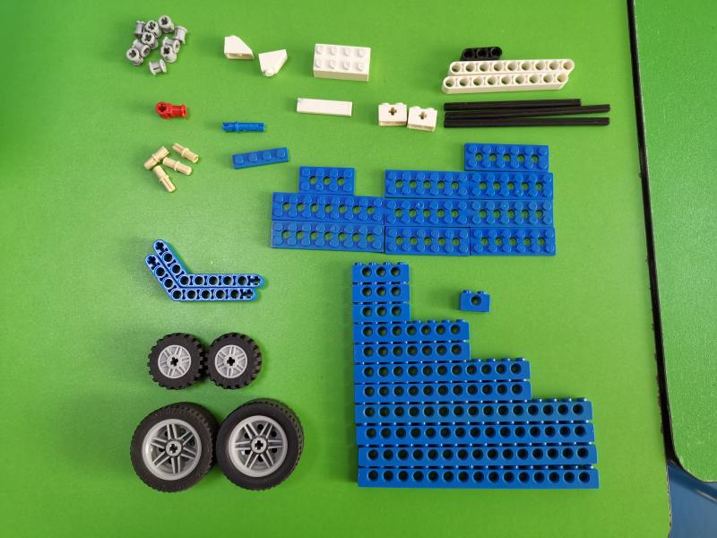  - 第一步先组装警车车体和轮胎。  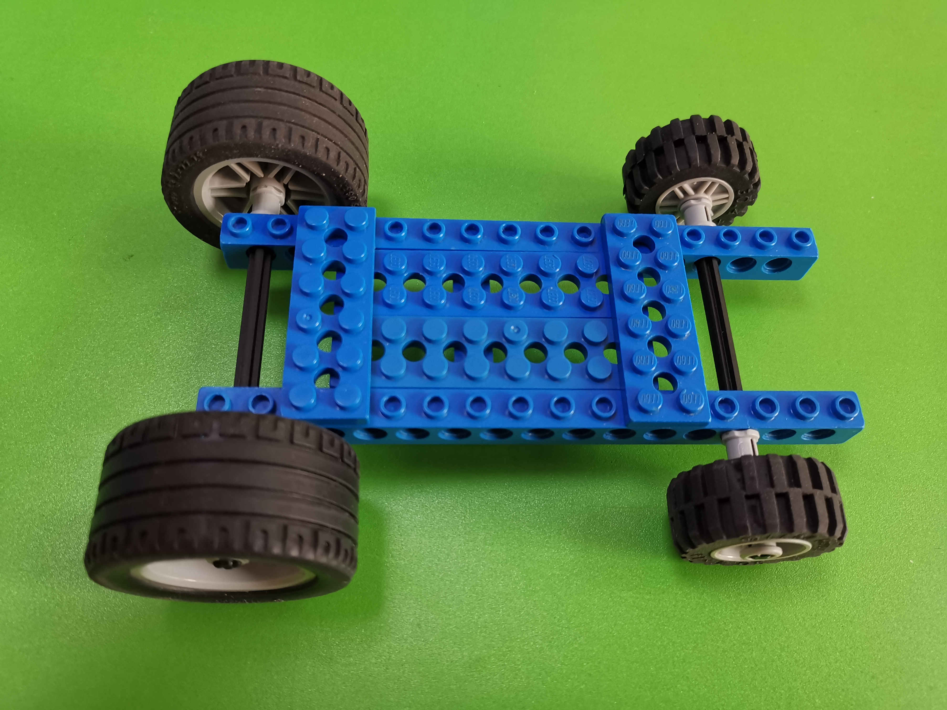  - 第二步用凸点粱加高车体周围，再用双弯梁结构固定车体。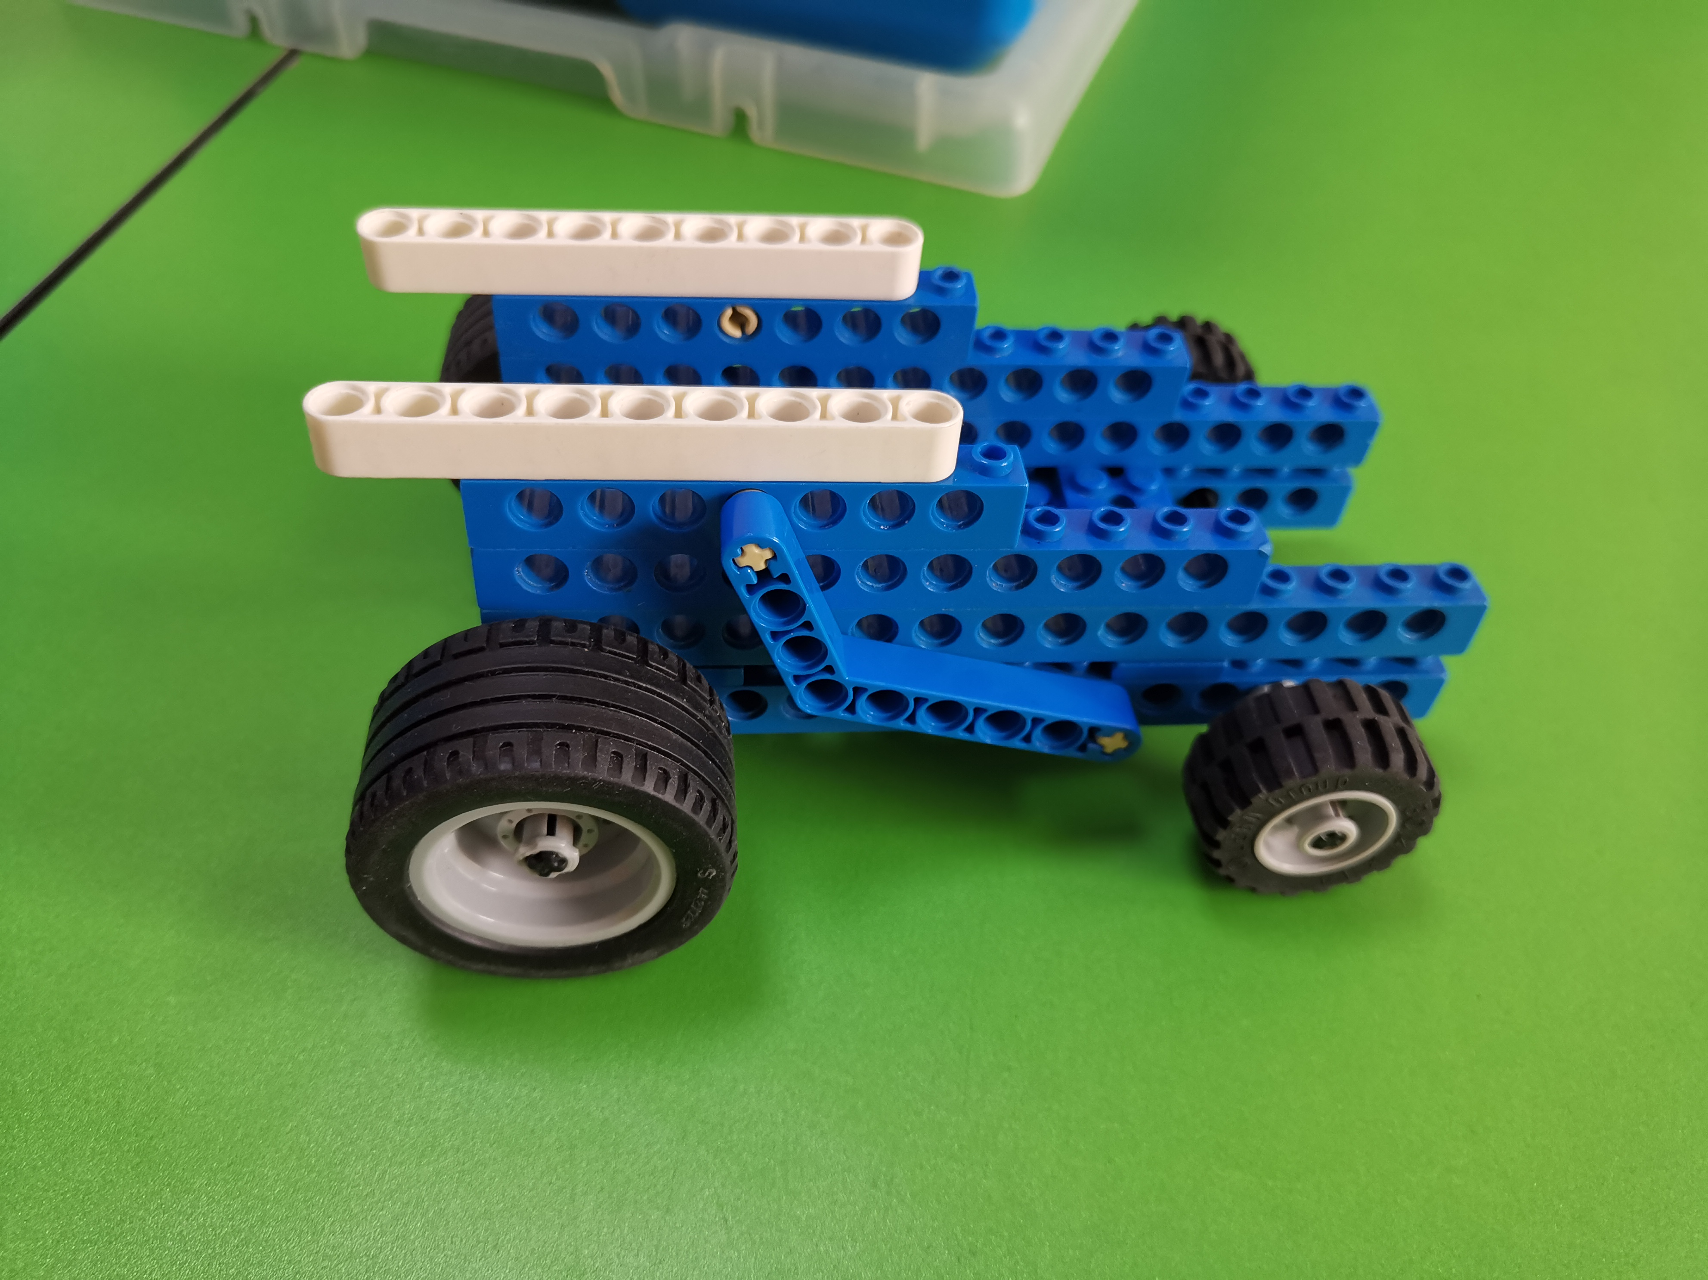  - 第三步搭建门锁部分。  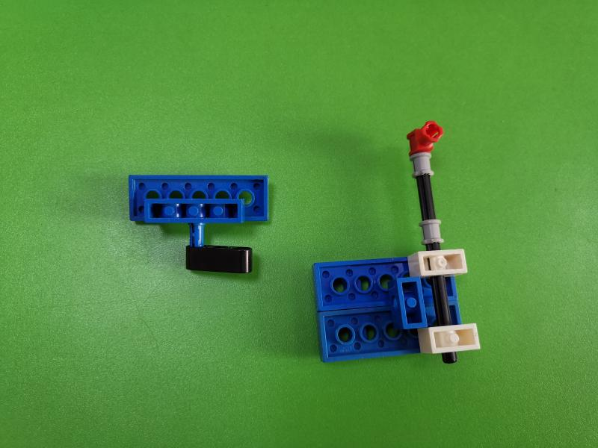  - 把警车车体和门锁部分连接在一起。  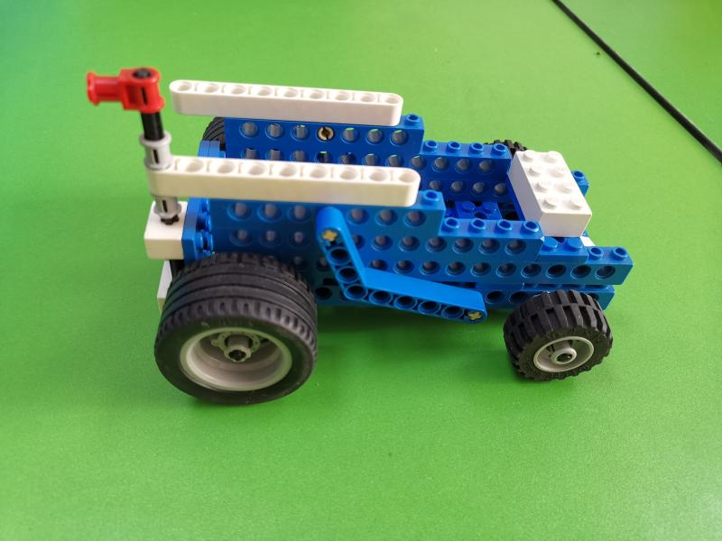  6.完成作品搭建  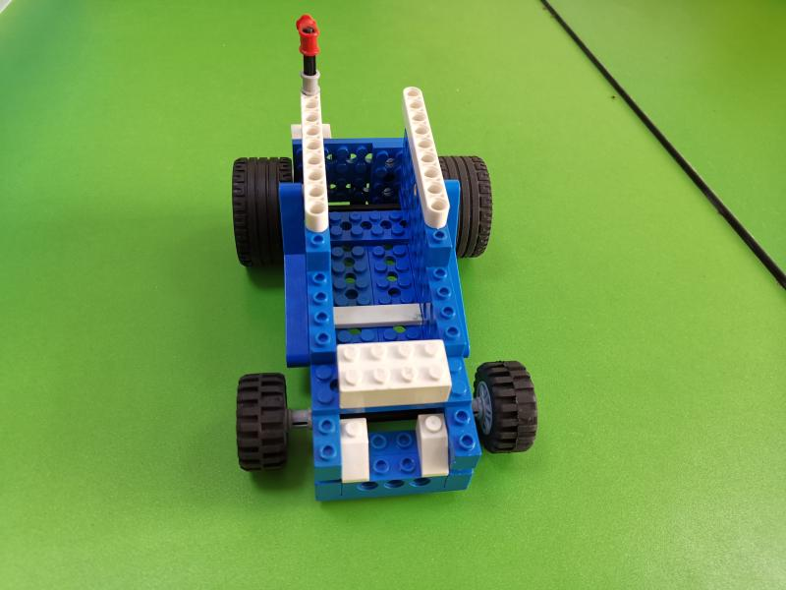
I SUMMARIZE | 讨论与总结（10min） |  |  | 通过测试比赛，检测警车的功能，总结得失，鼓励学生大胆发言，提高总结和表达能力。
I SUMMARIZE | 测试/比赛：  请测试你的模型是否可以成功运送物品，并且不会掉下来。  总结与反思：  1.反思目前的装置存在哪些问题?  2.总结本节课模型的组装顺序？  3.总结本节课的模型适合在什么样场景中呢？ |  |  | 通过测试比赛，检测警车的功能，总结得失，鼓励学生大胆发言，提高总结和表达能力。
I  SUMMARIZE | 迁移，拓展和作品展示（10min） |  |  | - 基于警车的功能，进一步思考是否可以进一步延伸，进一步激发学生课后思考。向自己提出问题并去解决，锻炼手眼协调以及思考的能力。  - 可以锻炼孩子的语言表达能力，更加活学活用。  - 展示作品是对孩子一节课的总结，也是让家长看到孩子成长的最直接的方法。
I  SUMMARIZE | - 根据自己目前的结构来完善作品。比如：如何可以让门锁更牢固，有什么办法可以让警车更加牢固，等等。  - 让同学们复述模型运行的原理，以及零件的认识。  - 让同学们向家长展示自己的作品以及添加的装饰。

